Sprzątanie Taboru Stacja Bieńczyce.

Miejsce przebiegu procesu sprzątania.

Sprzątanie taboru powinno się rozpocząć na Stacji Paliw, gdzie odbywa się tankowanie autobusów
i uzupełnianie płynów. Stacja paliw to przestrzeń otwarta zadaszona.
Następnie autobusy przejeżdżają pod budynek myjni, gdzie są dalej sprzątane w budynku hali.
Po opuszczeniu budynku myjni proces sprzątania pojazdów powinien być całkowicie zakończony.
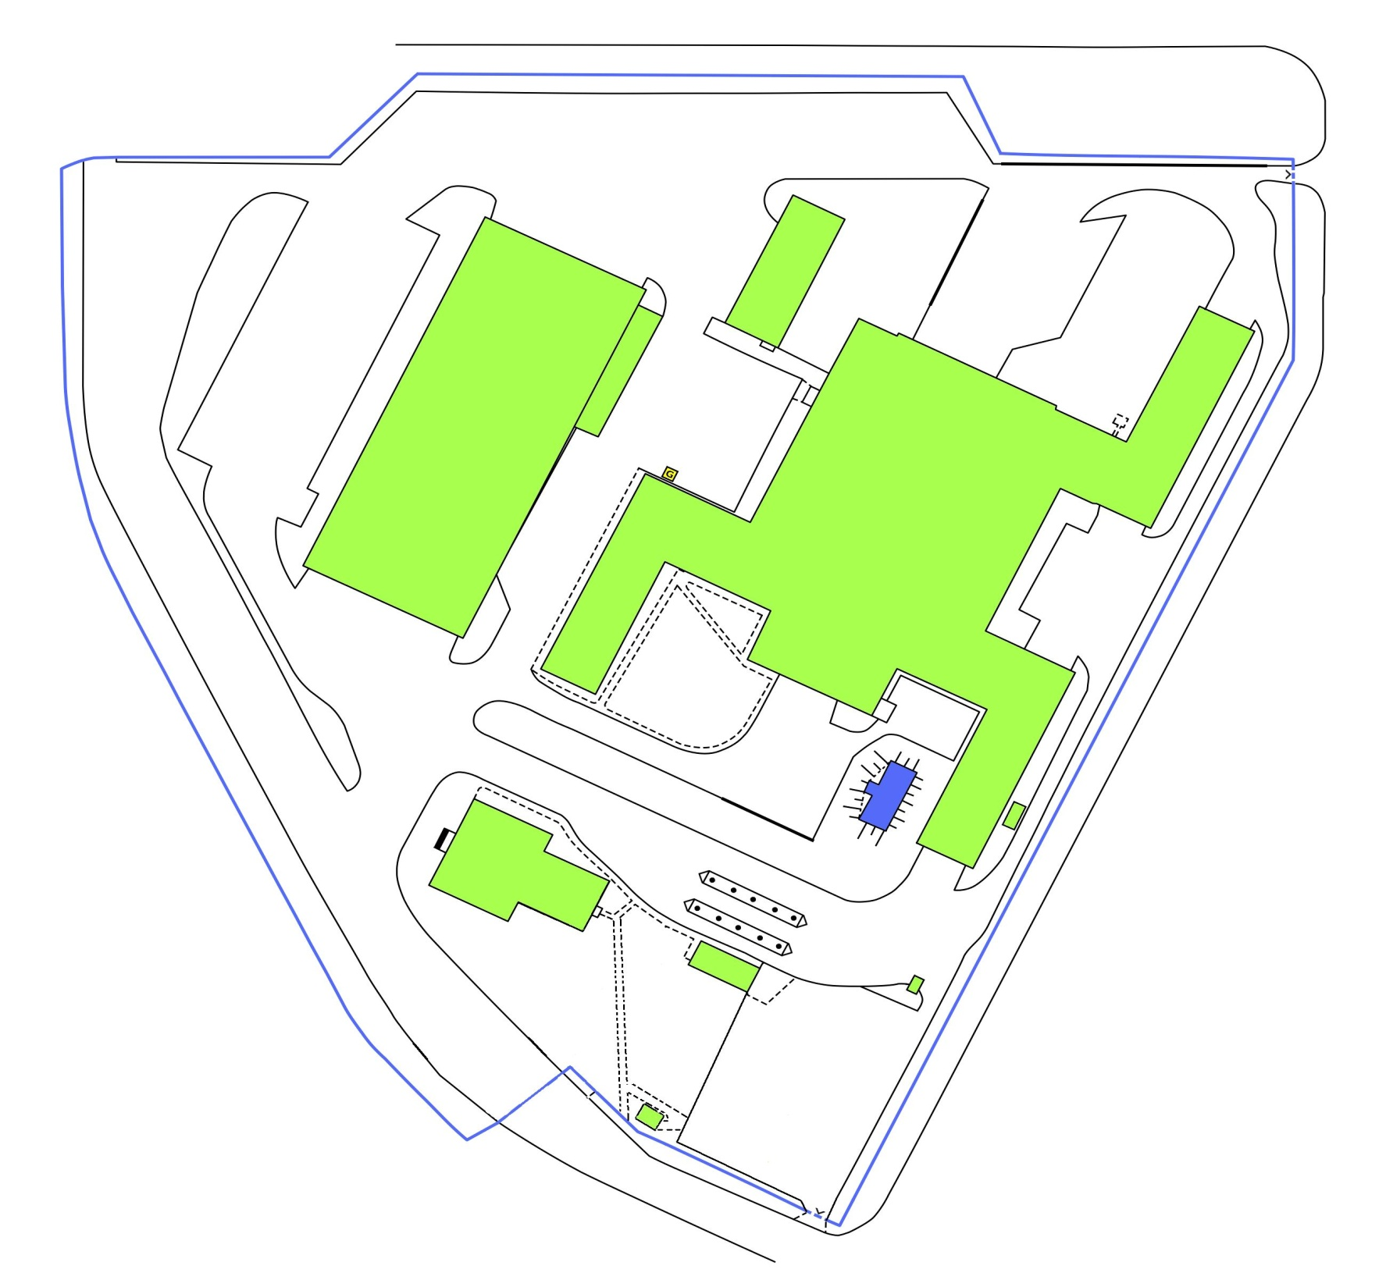
myjnia
Stacja paliw

